S ü ß s t o f f e

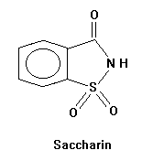 | 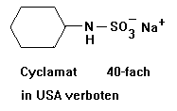
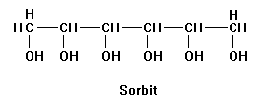 | 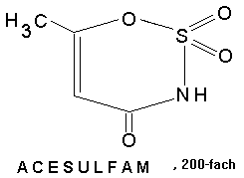
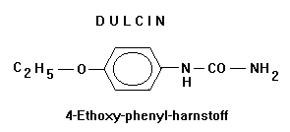 | 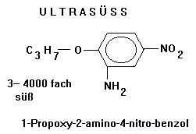  3- 4000 fach
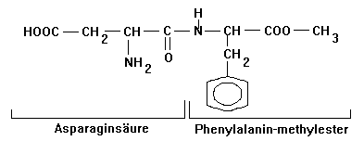

Aspartam; ca. 200 fache Süßkraft von Rohrzucker

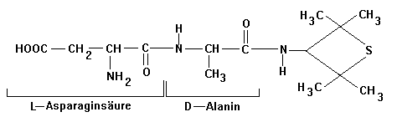

Alitam ; ca. 2000 fache Süßkraft von Rohrzucker

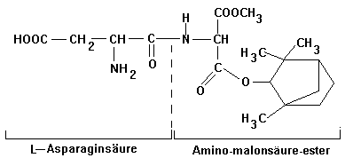

L-Aspartyl-amino-malonsäure-methyl-fenchyl-ester;
ca. 20.000 fache Süßkraft von Rohrzucker

Monellin, ein Peptid aus einer afrik. Pflanze. Das Gen dazu wurde verändert und das Peptid dadurch hitzebeständiger. Dieses Gen wurde Bakterien eingesetzt. Monellin wird jetzt gentechnisch hergestelt. Es ist 3000 mal süßer als Zucker.

Thaumatin; ca. 4000 fache Süßkraft von Rohrzucker
Ein Süßstoff aus den Früchten des Katemfe-strauches, Südamerika. Es besteht aus 207 Aminosäuren mit Faltblattstruktur. Innerhalb dieser sind 2 Schleifen, die an die Geschmacksrezeptoren anbinden.

Versuch: Eine Süßstofftablette zerkleinern, mit 1 Spatel NaNO3 + 1/2 Spatel Na2CO3 vermischen, im Tiegel schmelzen, abkühlen, mit Wasser + einige Tropfen HCl conc. lösen und zur klaren Lösung einige Tropfen BaCl2 geben.

Versuch: Eine Mischung von Süßstoffen ist oft süßer als der einzelne Stoff
➔ versch. Geschmacksrezeptoren auf der Zunge werden angesprochen.

=================================

Die Zahnfüllung -Plombe 19.3.99

1.Aufgabe
Nenne die Rkt-gleichung für den Sekundenkleber.
-- 2-Cyan-acrylsäure-methyl-ester

2.Aufgabe
Schumi braucht einen neuen feuerfesten Pullover. Nenne die Rkt-gleichungen um die Faser herzustellen. Wie heißt die Faser?
-- PAN erhitzen und damit cyclisieren, dann oxidieren zu einem aromatischen System.
Sie heißt Black ORLON-faser oder PLUTO-faser.

3. Aufgabe
Eine moderne Zahnplombe ist ein high-tech Produkt. Sie besteht aus einem Alkoxy-siloxan 1) mit photopolymerisier-baren Gruppen 2), kurz ein besonderes Silicon 3). Die anorganische Netzwerkbildung 4) erfolgt durch Hydrolyse 5) und Polykondensation 6) der oligomeren Polysiloxane 7), ausgelöst durch die Feuchtigkeit im Mund. Die organische Reaktion wird durch das bläuliche Licht 8) der Bestrahlungslampe gestartet 9). Weil die Leute so bissig sind, muß die Plombe einen großen Druck aushalten. Deshalb wird das Alkoxysiloxan mit einem sehr feinen Silicatpulver 10) im Verhältnis 1:3 vermischt. Man erhält einen .... werkstoff 11). Durch diese neue Entwicklung werden die seit vielen Jahren gebräuchlichen Dimethyl-acrylate 12) als Matrixgrundlage 13) abgelöst. Die Werkstoffbasis der organisch modifizierten Polysiloxane eröffnet neue Möglichkeiten, den Kundenwünschen nach biologischer Sicherheit Rechnung zu tragen. Es wird kein Amalgam 14) mehr verwendet.
(Aus Forschungsbericht der DEGUSSA)

An den markierten Stellen sind die Begriffe durch eine Formel oder eine Rkt-gleichung zu erklären.

1) CH2-CH2-O-Si-
2) -C=C-R
3)
4) es entsteht ein räumliches Gebilde (Käfig)
5) Hydrolyse: Si-Cl + H2O --> Si-OH + HCl
6) Kondensation: es entsteht Wasser
7) Oligomere: mittlere Molekülmasse
8) sicherlich UV-Licht
9) -CH=CH2 + -CH=CH2 + UV --> -CH-CH2--CH(R)-CH2-
10) Silicate sind SiO4-Verbindungen, sicherlich ist es Zeolith
11) ein Verbundwerkstoff
12) Dimethyl-acrylate C=C(CH3)-COO-CH3
13) Matrix ist das aufnehmende Medium
14) Amalgam: Hg..Ag /Cu -Verbindung

